PROYECTO WEB — CHIAVETTA DETAILING

Aplicaciones Web I — Sistemas
Proyecto Escrito — SP1

Integrantes: Barbero Bautista, Chiavetta Santino, Fontana Valentino, Romo Lucas.

⸻

1. Proyecto escrito

El presente proyecto propone el diseño y posterior desarrollo de una plataforma web para Chiavetta Detailing, un emprendimiento especializado en estética y cuidado automotriz ubicado en Barrio San Lorenzo, Córdoba.

La propuesta busca trasladar la identidad y los servicios actuales del negocio a un entorno digital que permita presentar profesionalmente la marca, facilitar el acceso a sus servicios y, al mismo tiempo, incorporar un catálogo de productos para el cuidado automotor con posibilidad de compra online.

La plataforma será pensada principalmente para personas interesadas en mantener, recuperar o proteger la estética de sus vehículos, pero también para aficionados y profesionales que buscan adquirir productos e instrumentos específicos de detailing.

⸻

1.1. Descubrimiento y ficha técnica del producto

1.1.1. Datos del cliente

Nombre / Marca: Chiavetta Detailing
Rubro: Estética y cuidado automotriz
Ubicación: Barrio San Lorenzo, Córdoba, Argentina
Correo electrónico: santinoch92@gmail.com
Teléfono: +3513090597

Chiavetta Detailing es un emprendimiento dedicado al cuidado, mantenimiento, recuperación y protección estética de vehículos.

Su actividad principal comprende diferentes servicios de detailing, desde lavados y limpiezas generales hasta tratamientos más específicos sobre pintura, interior y diferentes superficies del automóvil.

Entre sus servicios se encuentran:

* Lavados básicos y premium.
* Limpieza profunda de interior y exterior.
* Acondicionamiento de plásticos.
* Limpieza de motor.
* Descontaminación de pintura.
* Abrillantados.
* Pulidos de una etapa.
* Correcciones de pintura más avanzadas.
* Aplicación de ceras, selladores y protecciones.
* Tratamientos de mantenimiento y conservación.

El emprendimiento cuenta además con capacitación especializada y cursos realizados junto a Vonixx, relacionados con productos, técnicas de aplicación y procesos profesionales de estética automotriz.

Además de los servicios de detailing, el negocio complementa su actividad con la venta de productos e instrumentos para el cuidado automotor y un servicio de consignación de vehículos para la venta.

Los trabajos se realizan principalmente en el espacio de Chiavetta Detailing en Barrio San Lorenzo, aunque determinados servicios también pueden realizarse a domicilio.

⸻

1.1.2. Objetivos del proyecto web

El objetivo principal del proyecto es desarrollar una plataforma digital que represente profesionalmente a Chiavetta Detailing y centralice en un mismo sitio sus principales actividades.

Actualmente, una persona interesada en un servicio de detailing necesita conocer qué tratamientos existen, comprender cuál puede adaptarse mejor a su vehículo y posteriormente comunicarse con el negocio. Por otra parte, quienes desean comprar productos específicos necesitan conocer las alternativas disponibles y sus características.

La web buscará simplificar este proceso.

A partir de esto, se establecen los siguientes objetivos:

* Dar mayor presencia digital a Chiavetta Detailing y transmitir una imagen profesional de la marca.
* Presentar de manera clara los diferentes servicios ofrecidos.
* Explicar las características principales de cada tratamiento para ayudar al cliente a tomar una decisión.
* Facilitar el contacto entre el potencial cliente y el negocio.
* Permitir consultar la modalidad de atención en el local o a domicilio.
* Incorporar un catálogo digital de productos e instrumentos para detailing.
* Permitir seleccionar productos y agregarlos a un carrito de compras.
* Centralizar información que actualmente podría encontrarse dispersa entre redes sociales, mensajería y consultas particulares.
* Generar un canal digital que pueda crecer junto con el negocio.

La intención no es reemplazar la atención personalizada que caracteriza al emprendimiento, sino utilizar la web para que el cliente llegue a ese contacto con mayor información y una idea más clara de lo que necesita.

⸻

1.1.3. Descripción del producto web y modelo de negocio mínimo

Descripción del producto

Se propone desarrollar un sitio web comercial e institucional de estética automotriz, orientado tanto a la presentación de servicios como a la venta de productos especializados.

La plataforma estará dividida en diferentes áreas según las necesidades del usuario.

Por un lado, existirá un sector dedicado a servicios, donde el visitante podrá conocer las alternativas de detailing disponibles, sus principales características y formas de contacto.

Por otro lado, se desarrollará un catálogo interactivo de productos, donde los usuarios podrán explorar productos de cuidado automotor, consultar sus características, seleccionar unidades y agregarlas a un carrito.

También se destinará un espacio para presentar el servicio de consignación de vehículos, explicando de manera simple en qué consiste y permitiendo iniciar una consulta.

De esta manera, la web funcionará como un punto central de acceso a Chiavetta Detailing.

Modelo de negocio

El modelo planteado combina principalmente dos modalidades:

Prestación de servicios — B2C

Chiavetta Detailing ofrece servicios directamente al consumidor final. La web actuará como medio de presentación y captación de potenciales clientes interesados en contratar tratamientos para sus vehículos.

Venta de productos — B2C / E-commerce

El catálogo permitirá comercializar productos, herramientas y accesorios relacionados con detailing y mantenimiento automotor.

Como actividad complementaria, el sitio también promocionará el servicio de consignación de vehículos, generando nuevas oportunidades comerciales para el negocio.

Por lo tanto, la plataforma genera valor mediante tres vías:

Servicios de detailing + Venta de productos + Consignación de vehículos.

⸻

1.1.4. Proto-persona e historias de usuario

1.1.4.1. Proto-persona

Martín — Cliente particular

Edad: 29 años
Ubicación: Córdoba Capital
Ocupación: Empleado administrativo
Dispositivo principal: Smartphone
Conocimientos digitales: Medios/altos
Vehículo: Automóvil de uso diario

Perfil

Martín utiliza su vehículo diariamente y le interesa mantenerlo en buenas condiciones. Disfruta de verlo limpio y cuidado, pero no posee conocimientos técnicos avanzados sobre detailing.

Generalmente descubre negocios y servicios a través de Instagram, Google o recomendaciones de conocidos. Antes de realizar una compra o contratar un servicio, prefiere investigar por su cuenta y comparar alternativas.

Objetivos

* Mantener su vehículo limpio y correctamente cuidado.
* Recuperar el brillo de la pintura y mejorar su apariencia.
* Entender qué tratamiento necesita antes de contratarlo.
* Encontrar productos confiables para mantener el vehículo por su cuenta.
* Resolver la mayor cantidad posible de dudas antes de comunicarse con el negocio.

Comportamiento

Martín suele ingresar desde su celular y espera encontrar rápidamente la información que busca. Valora especialmente las fotografías de resultados, las explicaciones simples y la posibilidad de consultar precios o características sin tener que enviar varios mensajes.

Frustraciones

Una de sus principales frustraciones aparece cuando un negocio muestra buenos trabajos en redes sociales pero no explica claramente qué servicios ofrece, cuánto se diferencian entre sí o cómo contratarlos.

También le resulta incómodo tener que consultar individualmente por cada producto o servicio para conocer información básica.

Necesidad principal

Encontrar en un único lugar información clara sobre servicios y productos, pudiendo avanzar por su cuenta hasta estar preparado para realizar una compra o ponerse en contacto con Chiavetta Detailing.

⸻

1.1.4.2. Historias de Usuario

Historia de Usuario 1 — Objetivo / necesidad

Como propietario de un vehículo interesado en mantenerlo en buenas condiciones,
quiero poder conocer los diferentes servicios de detailing y entender qué incluye cada uno,
para elegir el tratamiento que mejor se adapte al estado y a las necesidades de mi automóvil.

Historia de Usuario 2 — Frustración / punto de dolor

Como cliente que busca productos para cuidar su vehículo,
quiero consultar los productos disponibles, sus características y agregarlos directamente a un carrito,
para no tener que preguntar individualmente por cada artículo antes de decidir mi compra.

⸻

1.1.4.3. Flujo de usuario — User Flow

Para el flujo principal se toma como referencia la compra de un producto, ya que permite desarrollar de manera completa la acción de carrito solicitada para el proyecto.

Flujo principal

Inicio → Catálogo → Categoría de productos → Selección de producto → Detalle del producto → Agregar al carrito → Carrito → Revisión de compra → Confirmación

El proceso comienza cuando el usuario ingresa a la página principal de Chiavetta Detailing.

Desde allí puede acceder al catálogo y explorar los productos disponibles. Puede utilizar las categorías para reducir la cantidad de resultados y encontrar más rápidamente aquello que necesita.

Al seleccionar un producto, accede a su página de detalle, donde puede visualizar imágenes, descripción, precio y otra información relevante.

Si decide comprarlo, selecciona la cantidad correspondiente y utiliza la opción “Agregar al carrito”.

El sistema actualiza el carrito sin obligar al usuario a abandonar completamente su navegación. El cliente puede continuar explorando productos o ingresar al carrito.

Finalmente revisa los artículos seleccionados, cantidades y valores antes de avanzar hacia la confirmación de la compra.

Representación simplificada

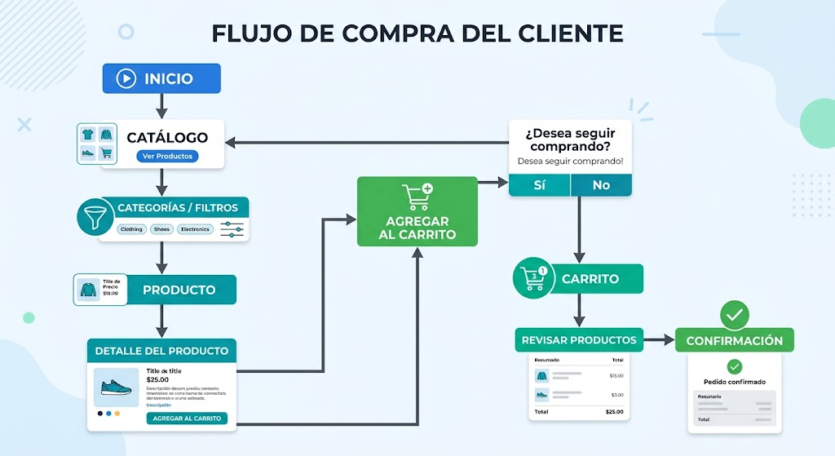

Este flujo busca reducir pasos innecesarios y permitir que el usuario siempre tenga claro dónde se encuentra dentro del proceso.

⸻

1.1.5. Requerimientos funcionales frontend

Para que el flujo propuesto pueda llevarse a cabo correctamente, el frontend deberá contar con diferentes funcionalidades interactivas.

Navegación

* Menú de navegación principal.
* Menú adaptable a dispositivos móviles.
* Accesos visibles a Servicios, Productos, Consignación y Contacto.
* Navegación entre categorías del catálogo.
* Indicadores visuales para que el usuario pueda identificar elementos interactivos.

Catálogo

* Visualización de productos mediante tarjetas.
* Clasificación por categorías.
* Filtros básicos.
* Buscador de productos.
* Visualización de imagen, nombre y precio.
* Acceso al detalle individual de cada producto.

Producto individual

* Galería de imágenes.
* Nombre del producto.
* Descripción.
* Precio.
* Selector de cantidad.
* Botón “Agregar al carrito”.
* Información visual que confirme que el producto fue agregado correctamente.

Carrito de compras

* Agregar productos.
* Eliminar productos.
* Modificar cantidades.
* Calcular automáticamente subtotales.
* Calcular el total de la compra.
* Mostrar la cantidad de productos agregados.
* Mantener actualizado el carrito ante cualquier modificación.
* Permitir volver al catálogo para continuar comprando.
* Acceder al proceso de confirmación.

Servicios

* Listado de servicios disponibles.
* Visualización de información ampliada de cada servicio.
* Botones de consulta o solicitud de información.
* Identificación de servicios disponibles a domicilio cuando corresponda.

Contacto

* Formulario de contacto.
* Validación de campos obligatorios.
* Validación del formato del correo electrónico.
* Acceso rápido al teléfono o canal de comunicación definido.
* Mensajes de confirmación y error.

Diseño responsive

La interfaz deberá adaptarse correctamente, como mínimo, a las resoluciones planteadas para el proyecto:

Desktop: 1440 px
Mobile: 375 px

El menú, catálogo, fichas de producto, carrito y formularios deberán reorganizarse según el tamaño de pantalla sin perder funcionalidades.

⸻

1.2. Arquitectura de la información

1.2.1. Sitemap — Mapa del sitio

La arquitectura se plantea buscando que las áreas comerciales más importantes sean accesibles directamente desde la navegación principal.

Estructura general

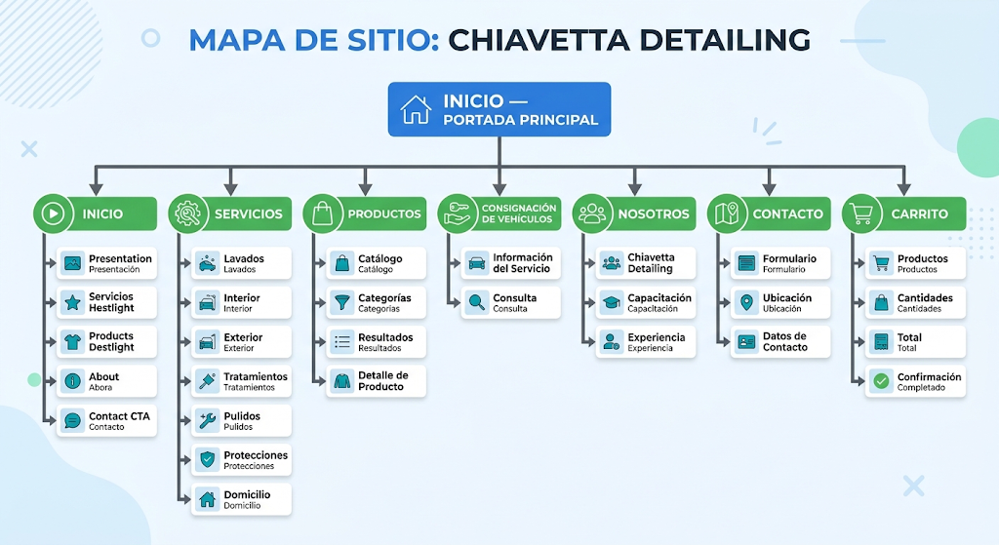

Esta distribución permite separar correctamente el contenido institucional, los servicios y la parte comercial sin generar una navegación excesivamente compleja.

⸻

1.2.2. Estrategia de navegación — MPA / SPA

Para el proyecto se propone una arquitectura híbrida, utilizando características de MPA y comportamientos propios de SPA según las necesidades de cada sección.

La decisión busca aprovechar las ventajas de ambos modelos en lugar de implementar toda la plataforma bajo un único comportamiento.

1.2.2.1. Secciones con funcionamiento MPA

Las páginas principales utilizarán una navegación tradicional Multi-Page Application (MPA).

Se propone utilizar este modelo para:

* Inicio.
* Servicios.
* Detalle de servicios.
* Nosotros.
* Consignación de vehículos.
* Contacto.
* Detalle individual de productos.

Cada una contará con una URL propia.

Por ejemplo:

/servicios
/productos
/consignación
/nosotros
/contacto

Esta estructura permite organizar mejor el contenido y resulta conveniente para el posicionamiento en buscadores, ya que cada página puede disponer de títulos, descripciones y contenido específico.

También permite compartir directamente una página determinada. Por ejemplo, Chiavetta Detailing podría enviar a un cliente el enlace específico de un tratamiento sin necesidad de indicarle cómo encontrarlo dentro del sitio.

⸻

1.2.2.2. Módulos con comportamiento SPA

Dentro de determinadas páginas se incorporarán interacciones propias de una Single-Page Application (SPA) para evitar recargas innecesarias y ofrecer una experiencia más fluida.

Principalmente se utilizará este comportamiento en:

Catálogo

Los filtros y categorías podrán actualizar los productos visibles dinámicamente sin recargar toda la página.

Buscador

Los resultados podrán modificarse de acuerdo con la búsqueda realizada por el usuario.

Carrito

Agregar, eliminar o modificar la cantidad de productos actualizará automáticamente:

* Cantidad de artículos.
* Subtotales.
* Total.
* Indicador del carrito.

Formularios

Las validaciones podrán ejecutarse mientras el usuario completa los campos, mostrando errores sin necesidad de recargar la página.

De esta manera, la plataforma mantiene una estructura tradicional para las páginas y utiliza interactividad dinámica únicamente en aquellos sectores donde realmente mejora

⸻

1.3 Diseño de interfaz (UX / UI) (Carpeta aparte)

1.4. Infraestructura web y dominio

1.4.1. Selección de dominio

1.4.1.1. Dominio propuesto
- Dominio principal: chiavettadetailing.com.ar
- Dominio secundario / reserva de marca: chiavettadetailing.com

1.4.1.2. Registro / Plataforma
- Para el dominio .com.ar:
  - Entidad / Plataforma: NIC Argentina (Dirección Nacional del Registro de Dominios de Internet).
  - Enlace: https://nic.ar
- Para el dominio .com (opcional de reserva):
  - Registrador acreditado (ICANN): DonWeb / Namecheap.
  - Enlace: https://donweb.com

1.4.1.3. Justificación
Para la plataforma de Chiavetta Detailing se seleccionó como dominio principal un ccTLD de segundo nivel: .com.ar. La elección se fundamenta en los siguientes beneficios estratégicos y técnicos:
- Posicionamiento local (SEO): Dado que las actividades de detailing y consignación poseen una base física en Córdoba, el uso del dominio .com.ar permite señalar con precisión la ubicación geográfica ante los motores de búsqueda, optimizando la visibilidad en el mercado local.
- Confianza y posicionamiento de marca: La extensión .com.ar transmite legitimidad a nivel nacional, ofreciendo tranquilidad a los clientes locales tanto para contratar servicios presenciales como para adquirir productos comercializados en moneda local con envío regional.
- Disponibilidad y representatividad: Permite registrar la denominación comercial exacta (chiavettadetailing) sin necesidad de recurrir a guiones o agregados innecesarios, logrando una URL limpia, fácil de recordar y consistente con las redes sociales del negocio.
- Estrategia complementaria (gTLD .com): Se contempla la reserva del dominio genérico .com con el fin de proteger la identidad digital de la marca ante terceros y redirigir su tráfico hacia el dominio principal .com.ar.

